Утверждаю

___________________________

(начальник органа управления,

подразделения пожарной охраны)

"__" ______________ 20__

**ПЛАН-КОНСПЕКТ**

проведения занятий с группой ______________________________

**Тема**: «Организационная структура гражданской обороны. Сигналы оповещения и действия личного состава при получении сигналов оповещения».

**Вид занятия**: классно-групповое **Отводимое время** _________ (ч.)

**Цель занятия**: Приобретение и закрепление личным составом подразделения знаний об организационной структуре гражданской обороны, а также по видам сигналов оповещения и действий личного состава при получении сигналов оповещения.

**Литература, используемая при проведении занятия**:

- Федеральный закон от 12 февраля 1998 г. № 28-ФЗ «О гражданской обороне»;

- Федеральный закон от 21 декабря 1994 года N 68-ФЗ «О защите населения и территорий от ЧС природного и техногенного характера»;

- Учебник Гражданская оборона 2014 г. / Под общ. ред. В.А. Пучкова.

**Развернутый план занятия**:

1. **Подготовительная часть занятия – 5 мин.**

Проверка наличия всего личного состава, объявление темы и целей занятия.

1. **Основная часть занятия – 35 мин.**

Структура гражданской обороны

Гражданская оборона как составная часть системы национальной безопасности и обороноспособности Российской Федерации должна быть в готовности к выполнению задач при любых вариантах развертывания и ведения военных действий и в условиях соверше­ния крупномасштабных террористических актов. При этом основное внимание долж­но уделяться действиям в условиях локальных и региональных войн с применением различных видов оружия. Кроме того, гражданская оборона должна принимать уча­стие в защите населения и территорий от чрезвычайных ситуаций природного и тех­ногенного характера.

В мирное время гражданская оборона выполняет задачи по созданию органов управления, подготовке сил, обучению населения, поддержанию в готовности средств защиты, планомерному накоплению ресурсов, необходимых для выполнения поло­женных мероприятий, созданию условий для оперативного развертывания системы защитных мероприятий, сил и средств; в угрожаемый период, проведению комплекса подготовительных мер, направленных на сохранение объектов существенно необхо­димых для устойчивого функционирования экономики и выживания населения в во­енное время.

В военное время гражданская оборона проводит комплекс мероприятий, обес­печивающих максимальное сохранение жизни и здоровья населения, материальных и культурных ценностей, повышение устойчивости экономики в условиях применения противником современных и перспективных средств вооруженной борьбы, в том чис­ле и оружия массового поражения.

Организационную основу гражданской обороны составляют органы управления, силы и средства гражданской обороны различных органов власти, местных админи­стративно-территориальных образований и организаций (предприятий, учреждений).

Возглавляет систему органов, осуществляющих управление гражданской обо­роной МЧС России, которое создает территориальные органы - региональные центры по делам гражданской обороны, чрезвычайным ситуациям, ликвидации последствий стихийных бедствий и органы, уполномоченные решать задачи гражданской обороны и задачи по предупреждению и ликвидации ЧС в субъектах Российской Федерации.

Силы гражданской обороны включают в себя спасательные воинские формиро­вания МЧС России, территориальные аварийно-спасательные службы и формирова­ния, объектовые нештатные аварийно-спасательные формирования, нештатные фор­мирования по обеспечению выполнения мероприятий ГО, спасательные службы, под­разделения ГПС, создаваемые на военное время специальные формирования. Для ре­шения задач гражданской обороны привлекаются также Вооруженные Силы Россий­ской Федерации, другие войска и воинские формирования.

Организационная структура гражданской обороны приведена на рис. 1.

Таким образом, руководителями гражданской обороны в Российской Федера­ции являются руководители федеральных органов исполнительной власти, органов исполнительной власти субъектов Российской Федерации, органов местного само­управления и организаций, которые в соответствии с Федеральным законом «О граж­данской обороне» № 28 - ФЗ, 1998 г. и изменениями к нему (№ 123 -ФЗ, 2002 г. и № 122 - ФЗ, 2004 г.) несут полную ответственность за организацию и проведение меро­приятий гражданской обороны в федеральных органах исполнительной власти, на со­ответствующих территориях и в организациях. Непосредственное повседневное управление гражданской обороной они осуществляют через органы управления, специально уполномоченные на решение задач в области гражданской обороны.

Органами, через которые руководители гражданской обороной осуществляют руководство гражданской обороной, являются:

* на федеральном уровне - Министерство Российской Федерации по делам граж­данской обороны, чрезвычайным ситуациям и ликвидации последствий стихийных бедствий;
* в федеральных округах Российской Федерации — региональные центры по де­лам гражданской обороны, чрезвычайным ситуациям и ликвидации последствий сти­хийных бедствий;
* в субъектах Российской Федерации — главные управления МЧС России по субъектам Российской Федерации;
* в федеральных органах исполнительной власти и организациях - штатные струк­турные подразделения (отделы, сектора, группы) или назначаются отдельные работ­ники (в зависимости от объема работы), уполномоченные решать задачи гражданской обороны и задачи по предупреждению и ликвидации ЧС.

**Организационная структура гражданской обороны**

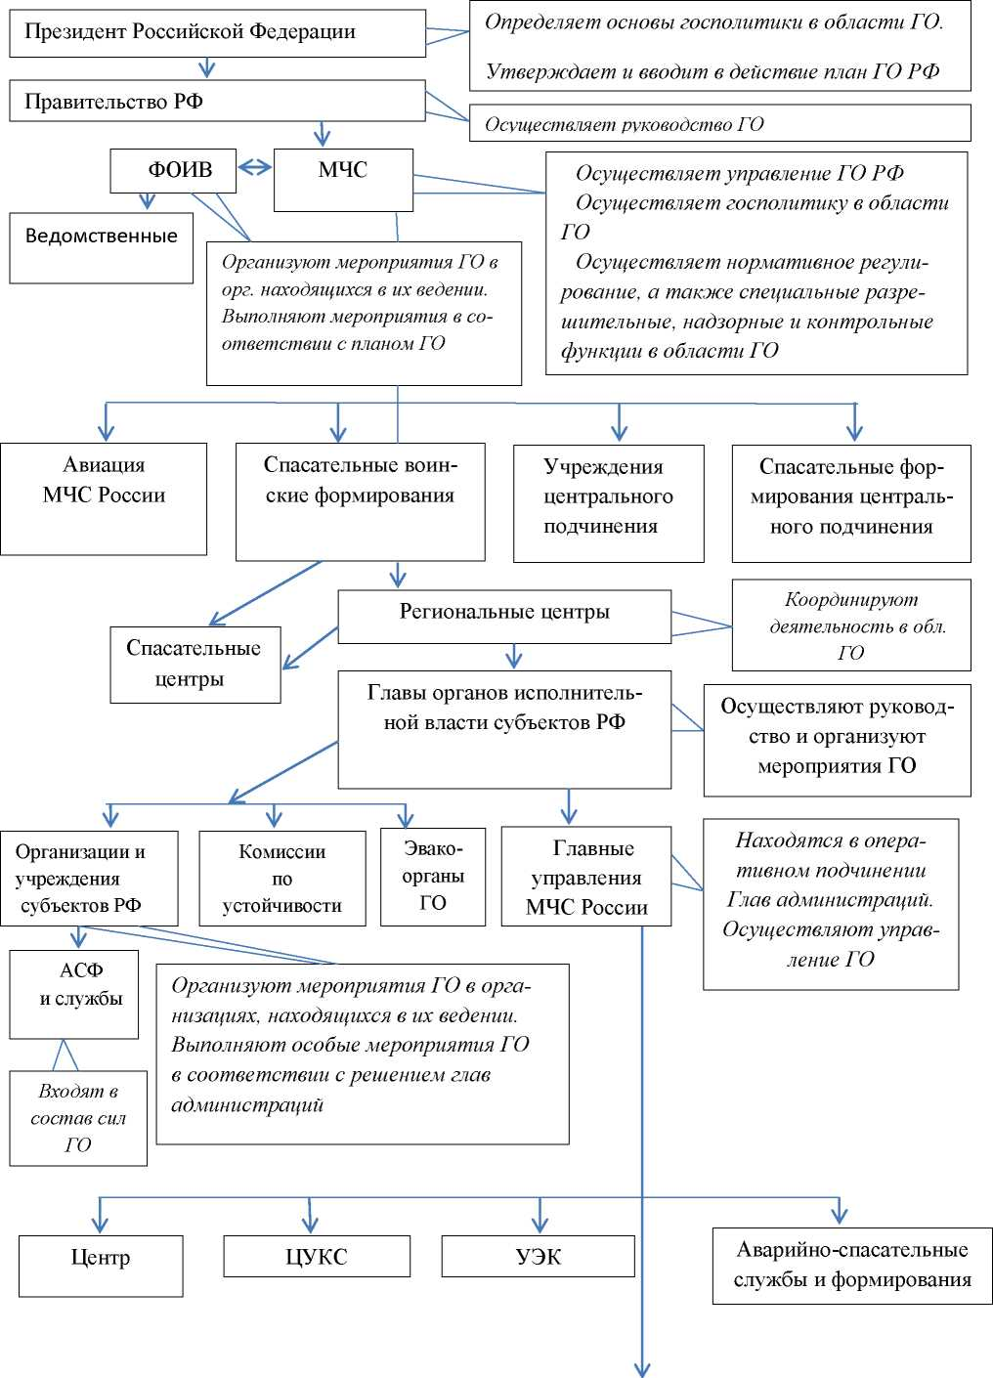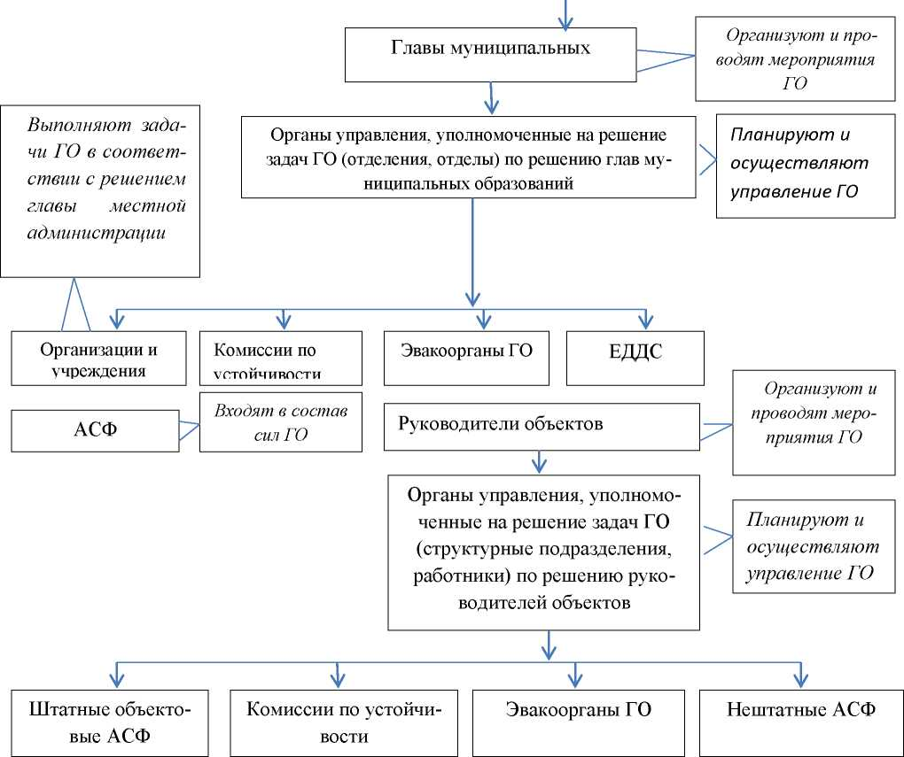

**Рис. 1**

Задачи, функции и полномочия МЧС России определены указом Президента Российской Федерации от 11 июля 2004 г. № 868 .

Региональные центры и главные управления МЧС России по субъектам Рос­сийской Федерации комплектуются военнослужащими войск гражданской обороны, лицами начальствующего состава Государственной противопожарной службы и гражданским персоналом. Руководители указанных территориальных органов назна­чаются в установленном порядке МЧС России.

Задачи, функции и полномочия регионального центра и главного управления МЧС России по субъекту Российской Федерации определены «Положением о терри­ториальном органе Министерства Российской Федерации по делам гражданской обо­роны, чрезвычайным ситуациям и ликвидации последствий стихийных бедствий — региональном центре по делам гражданской обороны, чрезвычайным ситуациям и ликвидации последствий стихийных бедствий» и «Положением о территориальном органе Министерства Российской Федерации по делам гражданской обороны, чрез­вычайным ситуациям и ликвидации последствий стихийных бедствий — органе, спе­циально уполномоченном решать задачи гражданской обороны и задачи по предупреждению и ликвидации чрезвычайных ситуаций по субъекту Российской Федера­ции», утвержденными приказами МЧС России соответственно от 1 октября 2004 г. № 458 и от 6 июня 2004 г. № 372.

Вопросы создания органов, осуществляющих управление гражданской оборо­ной на территориях, не отнесенных к группам по гражданской обороне, регламенти­руются правовыми актами субъектов Российской Федерации.

Структурные подразделения федеральных органов исполнительной власти, уполномоченные на решение задач в области гражданской обороны, создаются по решению руководителей федеральных органов исполнительной власти за счет чис­ленности и фонда заработной платы, установленной для данного органа.

Порядок создания (назначения) в организациях структурных подразделений (ра­ботников), уполномоченных на решение задач в области гражданской обороны, количе­ство работников в данных структурных подразделениях или отдельных работников по гражданской обороне в составе других подразделений организации определяется исходя из требований постановления Правительства РФ от 10.07.1999г. №782 «О со­здании (назначении) в организациях структурных подразделений (работников), уполномоченных на решение задач в области гражданской обороны».

**Сигналы оповещения и действия личного состава при получении сигналов оповещения**

**Оповещение населения** – информирование населения об опасностях, возникающих при ведении военных действий или вследствие этих действий, одна из основных задач в области гражданской обороны.

**Оповещение о чрезвычайной ситуации** - это доведение до органов повседневного управления, сил и средств РСЧС и населения сигналов оповещения и соответствующей информации о чрезвычайной ситуации.

В чрезвычайных ситуациях природного и техногенного характера сигналы оповещения населения подаются исходя из возникшей опасности.

Звуки сирен, прерывистые гудки предприятий означают сигнал «**ВНИМАНИЕ ВСЕМ!**». Услышав его, надо немедленно включить телевизор, радиоприёмник, репродуктор радиотрансляционной сети и слушать сообщение Главного управления МЧС по г. Москве.

Об опасностях, возникающих при ведении военных действий или вследствие этих действий, проводится оповещение населения об опасности авиационного и ракетного нападения, применения ядерного, химического или бактериологического оружия, а также других средств оружия массового поражения и высоко точного оружия, необходимости принятия мер защиты в данной обстановке.

С целью своевременного предупреждения населения установлены сигналы оповещения гражданской обороны:

* «Воздушная тревога»;
* «Отбой воздушной тревоги»;
* «Радиационная опасность»;
* «Химическая тревога».

Информация об аварии, катастрофе либо стихийном бедствии представляется следующими сигналами:

* «Угроза возникновения аварии (авария) на радиационно-опасных объектах (РОО)»;
* «Угроза возникновения аварии (авария) на химически-опасных объектах (ХОО)»;
* «Штормовое предупреждение»;
* «Наводнение»;
* «Угроза эпидемии (эпидемия)» и другие.

Оповещение и информирование населения осуществляется с использованием:

* электросиренной системы оповещения населения города Москвы;
* мобильного комплекса ОКСИОН;
* уличных громкоговорителей;
* мобильного комплекса оповещения на базе специальных автомобилей;
* телевизионного вещания (1-я и 3-я программы государственного телевидения;
* радио (шесть радиовещательных станций) - «Маяк», «Радио России», «Орфей», «Юность», «Европа Плюс», «Ретро».
* систем СМС-оповещения.

Оповещение руководящего состава и информирование работников проводится через дежурно-диспетчерскую службу организации в соответствии со схемой организации управления, оповещения и связи при угрозе и возникновении чрезвычайных ситуаций.

Сигнал «**ВОЗДУШНАЯ ТРЕВОГА**» подаётся при возникновении воздушной опасности.

Он может дублироваться звуком сирен, гудков предприятий и транспортных средств. Поэтому сигналу прекращаются работы, а рабочий персонал и население подлежит укрытию в защитных сооружениях.

По этому сигналу личному составу на месте работы необходимо:

* немедленно прекратить работу, отключить электроприборы, освещение, закрыть окна;
* по команде получить средства индивидуальной и медицинской защиты;
* установленным порядком убыть в укрытие (подвальные помещения, станции метрополитена);
* соблюдать спокойствие и порядок.

Сигнал «**ОТБОЙ ВОЗДУШНОЙ ТРЕВОГИ**» подаётся при прекращении опасности воздушного нападения.

Должностные лица отдают распоряжение о прекращении действия сигнала «ВОЗДУШНАЯ ТРЕВОГА» по всем каналам информирования населения.

По этому сигналу личному составу на месте работы необходимо:

* возвратиться к месту работы;
* выполнять распоряжения руководителей подразделений;
* иметь при себе средства индивидуальной и медицинской защиты.

Сигнал «**РАДИАЦИОННАЯ ОПАСНОСТЬ**» подается для населённых пунктов и районов, по направлению которых распространяется след радиоактивного заражения.

Личному составу на месте работы необходимо:

* отключить приточно-вытяжную вентиляцию, кондиционеры и оборудование;
* получить на пунктах выдачи СИЗ средства индивидуальной и медицинской защиты и привести их в готовность к использованию;
* закрыть двери рабочих кабинетов и не покидать их без разрешения руководителя;
* загерметизировать окна, двери, вентиляционные отверстия и кондиционеры;
* принять йодистый препарат, находящийся в индивидуальной аптечке АИ-2;
* действовать по указанию должностного лица, уполномоченного на решение задач в области ГО и ЧС.

Сигнал «**ХИМИЧЕСКАЯ ТРЕВОГА**» подаётся при угрозе или непосредственном обнаружении химического или бактериального заражения.

По этому сигналу необходимо надеть противогаз (при его наличии) либо простейшее средство защиты в виде ватно - марлевой повязки и при имеющейся возможности укрыться в защитном сооружении.

При выходе из зоны заражения АХОВ, снимите верхнюю одежду и оставьте её вне жилого помещения, примите душ или обмойтесь водой с мылом, тщательно промойте глаза и прополощите рот.

Личному составу на месте работы необходимо:

* оказавшимся на улице, укрыться в близлежащих зданиях;
* отключить приточно-вытяжную вентиляцию, кондиционеры и оборудование;
* получить на пунктах выдачи СИЗ средства индивидуальной и медицинской защиты, надеть противогаз, загерметизировать рабочие помещения и не отрывать окна;
* по команде руководителя подразделения (должностного лица
* уполномоченного на решение задач в области ГО и ЧС):

- при опасности поражения **аммиаком** - укрыться в подвальных помещениях;

- при опасности поражения **хлором** – подняться на верхние этажи зданий.

По сигналу **«ОТБОЙ»**  вышеперечисленных сигналов, личному составу необходимо:

* вернуться из защитного сооружения к месту работы;
* быть в готовности к возможному повторению сигналов оповещения ГО.

При получении сигнала об аварии, катастрофе либо стихийном бедствии, согласно Приказа МЧС России от 01.07.2019 N 336  
«Об утверждении Положения о порядке приведения структурных подразделений центрального аппарата, территориальных органов, учреждений и организаций МЧС России в готовность к применению по предназначению в мирное время», структурные подразделения центрального аппарата, главные управления, учреждения и организации МЧС России переводятся в необходимый режим функционирования, в зависимости от обстановки на месте ЧС.

**Режимы функционирования МЧС России**:

* Повседневной деятельности
* Повышенной готовности
* Чрезвычайной ситуации

При введении режима функционирования «**ПОВЫШЕННОЙ ГОТОВНОСТИ»** для структурных подразделений центрального аппарата, главных управлений, учреждений и организаций МЧС России выполняются следующие мероприятия (в соответствии с возложенными на них задачами и функциями):

* оповещение и сбор личного состава;
* перевод органов управлений на усиленный режим работы (организация круглосуточного дежурства лиц руководящего состава);
* приведение в готовность дежурных сил авиационно-спасательных центров МЧС России на аэродромах базирования;
* проверка готовности к убытию в зону возможных ЧС сил постоянной готовности и ОГ с последующей их отправкой;
* приведение в готовность к выходу и применению автомобильной, пожарно-спасательной, специальной и другой техники. Подготовка оборудования, снаряжения и имущества - в соответствии с утвержденными расчетами или особыми распоряжениями;
* организация взаимодействия с органами исполнительной власти субъектов Российской Федерации, органами местного самоуправления и организациями по оповещению и информированию населения об угрозе возникновения ЧС и порядке их действий;
* организация работы ОШ ЛЧСП;
* уточнение мероприятий планов действий (взаимодействия) главных управлений;
* осуществление непрерывного сбора и оценки данных обстановки в зоне возможной ЧС;
* уточнение задач подразделениям, доведение предварительных распоряжений для подготовки к выполнению задач по предназначению;
* возвращение в места (пункты) постоянной дислокации подразделений ФПС, спасательных воинских формирований МЧС России, находящихся на учениях (занятиях);
* уточнение состава группировки сил и средств (включая АМГ), определение способов ее выдвижения в зону возможных ЧС (в районы погрузки) с проведением соответствующих расчетов на совершение марша. Погрузка техники и имущества группировки сил, а также посадка личного состава на транспорт;
* принятие оперативных мер по предупреждению возникновения ЧС, снижению размеров ущерба и потерь в случае их возникновения.

При введении для органов управления и сил МЧС России режима «**ЧРЕЗВЫЧАЙНОЙ СИТУАЦИИ»** выполняются мероприятия повышенной готовности, если они не были выполнены ранее и дополнительно:

* организуется взаимодействие с органами государственной власти субъектов Российской Федерации, органами местного самоуправления и организациями по оповещению и информированию населения о возникшей ЧС и порядке их действий;
* выдвигается группировка сил и средств МЧС России в зону ЧС;
* выполняются работы по ликвидации ЧС и всестороннему обеспечению действий сил и средств МЧС России, а также первоочередному жизнеобеспечению пострадавшего населения;
* осуществляется непрерывный сбор, анализ и обмен информацией об обстановке в зоне ЧС и о ходе работ по ее ликвидации.

После ликвидации ЧС, структурные подразделения центрального аппарата, главные управления, учреждения и организации МЧС России переводятся в режим «**ПОВСЕДНЕВНОЙ ДЕЯТЕЛЬНОСТИ»** - при отсутствии угрозы возникновения чрезвычайной ситуации.

1. **Заключительная часть – 5 мин.**

Ответить на возникшие у личного состава вопросы по изученной теме. Проведение краткого опроса. Объявление оценок с дальнейшим проставлением их в учебный журнал. Задание на самоподготовку.

Пособия и оборудование, используемые на занятии:

__________________________________________________________________

__________________________________________________________________

__________________________________________________________________

__________________________________ _________________________

(должность, звание, Ф.И.О. лица, (подпись)

составившего план-конспект)

"__" __________ 20__ г.